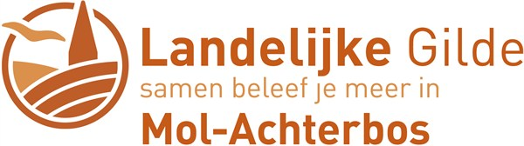
‘Culturellen’ KOOKLES
Dinsdag 7 februari om 19.30u
Keuken Parochiezaal Mol-Achterbos
Gerechten uit Peru
Onze Lesgeefster is een vrouw uit Peru
Dalia Basurco
Bijgestaan door Christophe en Stefan
Als je meedoet, laat snel iets weten, ten laatste op zaterdag 4 februari aan Walter Wouters 014/324.123 of wouterswalter@skynet.be
Kosten: 10 euro, ter plaatse te betalen
‘Culturellen’ KOOKLES
Dinsdag 7 februari om 19.30u
Keuken Parochiezaal Mol-Achterbos
Gerechten uit Peru
Onze Lesgeefster is een vrouw uit Peru
Dalia Basurco
Bijgestaan door Christophe en Stefan
Als je meedoet, laat snel iets weten, ten laatste op zaterdag 4 februari aan Walter Wouters 014/324.123 of wouterswalter@skynet.be
Kosten: 10 euro, ter plaatse te betalen

